### 

КОМИТЕТ ПО ОБРАЗОВАНИЮ САНКТ-ПЕТЕРБУРГА

**САНКТ-ПЕТЕРБУРГСКОЕ ГОСУДАРСТВЕННОЕ БЮДЖЕТНОЕ ПРОФЕССИОНАЛЬНОЕ ОБРАЗОВАТЕЛЬНОЕ УЧРЕЖДЕНИЕ**

**«КОЛЛЕДЖ ИНФОРМАЦИОННЫХ ТЕХНОЛОГИЙ»**

**ОТЧЕТ**

**Основы алгоритмизации и программирования**

**Практическая работа 10. Списки**

Работу выполнил: Танасов Евгений Эдуардович

Группа:324 Специальность: 09.02.07

Преподаватель: Смирнова Ирина Петровна

Оценка ______________________

«08» декабря 2024 г.

Преподаватель: Смирнова Ирина Петровна

Оценка ______________________

«___» сентября 2021 г.

Санкт-Петербург 2021

Санкт-Петербург 2015 г.

Оглавление

**Цель практической работы:** 3

**Исходный текст программы:** 3

Результат работы программы**:** 4

# **Цель практической работы:**

Познакомиться с базовыми действиями списков.

# **Исходный текст программы:**

#include <stdio.h>

#include <stdlib.h>

#include <string.h>

#include <locale.h>

#define MAX_LENGTH 100

#define MAX_WORDS 1000

// Для того, чтобы программа заработала, необходимо создать txt файл со словами через enter с названием input.txt

// Файл output.csv будет создан автоматически в корне программы, и его можно сразу запустить в Excel для проверки

typedef struct {

char word[MAX_LENGTH];

int rate;

} Words;

int main() {

setlocale(LC_ALL, "rus");

FILE* inputFile, * outputFile;

char inputF[] = "input.txt";

char outputF[] = "output.csv";

char temp[MAX_LENGTH];

Words words[MAX_WORDS];

int count = 0;

inputFile = fopen(inputF, "r");

while (fscanf(inputFile, "%s", temp) != EOF) {

int find = 0;

for (int i = 0; i < count; i++) {

if (strcmp(words[i].word, temp) == 0) {

words[i].rate++;

find = 1;

break;

}

}

if (!find && count < MAX_WORDS) {

strcpy(words[count].word, temp);

words[count].rate = 1;

count++;

}

}

fclose(inputFile);

for (int i = 0; i < count - 1; i++) {

for (int j = 0; j < count - i - 1; j++) {

if (strcmp(words[j].word, words[j + 1].word) > 0) {

Words temp = words[j];

words[j] = words[j + 1];

words[j + 1] = temp;

}

}

}

outputFile = fopen(outputF, "w");

for (int i = 0; i < count; i++) {

fprintf(outputFile, "%s - %d шт.\n", words[i].word, words[i].rate);

}

fclose(outputFile);

printf("Результат находится в файле %s, проверьте корень проекта\n", outputF);

# }

# Результат работы программы**:**

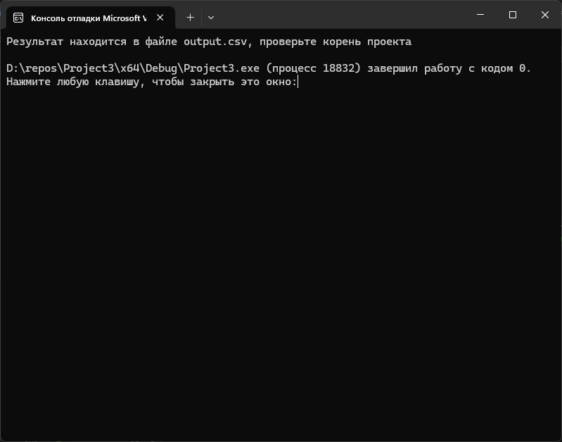

Рисунок 1 – Тест 1

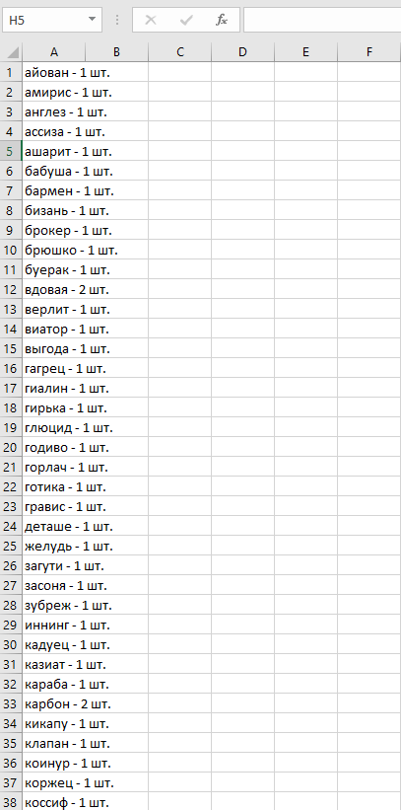

Рисунок 2 – Проверка в Excel №1

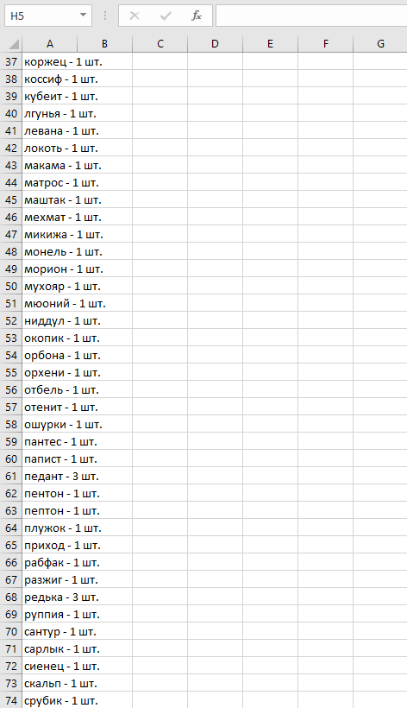

Рисунок 2 – Проверка в Excel №2

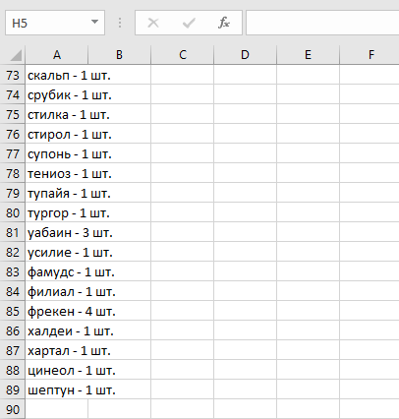

Рисунок 3 – Проверка в Excel №3